DEMANDE D’AIDE
A
L’INVESTISSEMENT

POUR LA CREATION D’EQUIPEMENTS DE LA PETITE ENFANCE



ANNEXES & JUSTIFICATIFS A FOURNIR

PIECES JUSTIFICATIVES RELATIVES AU PROMOTEUR

PRINCIPALES PIECES JUSTIFICATIVES AFFERENTES AU DOSSIER POUR TOUS LES PORTEURS

⇨ Copie de la police d’assurance garantissant le bien faisant l’objet de la demande d’aide financière ou assurance de chantier

⇨ Cerfa CA3 relatif à l’assujettissement à la TVA et attestation URSSAF précisant que le gestionnaire est à jour de ses cotisations sociale
⇨ Justificatif relatif aux conditions d’occupation du terrain d’implantation et/ou conditions d’occupation des locaux (copie du titre d’occupation du terrain ou des locaux, certificat de propriété, bail de minimum 15 ans, acte notarié si VEFA…)
⇨ Attestation relative au maintien de la destination de l’établissement pour une durée de 15 ans (bailleur et partenaire)
⇨ Avis de l’architecte sur la faisabilité techniques Sécurité – direction de la protection des personnes et de la cohésion sociale – accessibilité handicapés

⇨ Autorisation des services d’urbanisme, le cas échéant permis de construire : récépissé de demande de permis au regard des délais réglementaires actuels (6 mois)
⇨ Contrat de maîtrise d’œuvre
⇨ Copie des devis et état récapitulatif prévisionnel des travaux de gros œuvre (cf liste en annexe 1)
⇨ Si le programme est commencé : toutes pièces justifiant le démarrage (attestation d'ouverture de chantier)
⇨ Attestation d’engagement dans l’obtention d’un label (voir liste exhaustive en annexe 2 et 3)
⇨ Contrats de réservation des entreprises et/ou contrats de délégation de service public ou affermage ou marché
⇨Pour les crèches Psu: Justificatifs de réservation, d’au minimum 50% des places nouvelles (lettres d’intention, contrats de réservation, bons de commande, convention).

⇨ Pré- projet d’établissement et pré-projet de règlement de fonctionnement

⇨ Avis de faisabilité du projet des services de la Pmi

⇨ Note explicative/ Etude de besoin sur l’opportunité du projet

RENSEIGNEMENTS COMPLEMENTAIRES POUR UN PORTEUR - ENTREPRISE

⇨ Extrait K bis du registre du commerce datant de moins de 3 mois
⇨ Numéro de SIRET/SIREN
⇨ Statuts datés et signés, et l’organigramme de la société datant de moins de 3 mois
⇨ Compte de résultat et bilan relatifs à l'année précédant la demande (le cas échéant)

⇨ Justificatifs attestant la capacité du gestionnaire à mobiliser des compétences en matière de gestion et de petite enfance et de sa capacité de trésorerie (plan de trésorerie, fonds propres etc)

⇨ Relevé d’identité bancaire, ou du bénéficiaire de la cession de créance (loi Dailly)

⇨ Attestation sur l’honneur de probité (modèle type en annexe 4)

⇨ Déclaration d’intérêts permettant d’identifier les liens de toute nature entre le promoteur, le gestionnaire s’il est déjà connu et le propriétaire du bâtiment dans lequel est implantée la crèche (modèle type annexe 5)

RENSEIGNEMENTS COMPLEMENTAIRES POUR UN PORTEUR - ASSOCIATION

⇨ Récépissé de déclaration en Préfecture,

⇨ Statuts datés et signés (chiffres clés – nombres d'adhérent, effectifs salarié…)

⇨ Décision de l’instance compétente autorisant l’opération d’investissement et sollicitant l’aide financière de la Caf
⇨ Compte de résultat et bilan relatifs à l'année précédant la demande (si l'association existait en N-1)

⇨ Liste actualisée des membres du Conseil d'Administration et comportant les noms, adresse, nationalité et professions

⇨ Attestation précisant que la structure ne fait pas l'objet d'une mesure de redressement judiciaire ou n'est pas en liquidation judiciaire.

⇨ L'association a-t-elle recours à un Commissaire aux Comptes? Dans l'affirmative, joindre l'attestation le précisant.

⇨ Justificatifs attestant la capacité du gestionnaire à mobiliser des compétences en matière de gestion et de petite enfance et de sa capacité de trésorerie (plan de trésorerie, fonds propres etc)

⇨ Relevé d’identité bancaire, ou du bénéficiaire de la cession de créance (loi Dailly)

⇨ Attestation sur l’honneur de probité1(modèle type en annexe 4)

⇨ Déclaration d’intérêts permettant d’identifier les liens de toute nature entre le promoteur, le gestionnaire s’il est déjà connu et le propriétaire du bâtiment dans lequel est implantée la crèche (modèle type annexe 5)

RENSEIGNEMENTS COMPLEMENTAIRES POUR UN PORTEUR – COLLECTIVITE LOCALE

⇨ Extrait de la délibération de l’instance compétente ayant décidé du projet et du recours à l’aide financière de la Caisse d’Allocations Familiales
Le dossier de demande d’investissement doit être adressé complet dans les délais impartis par le conseiller territorial de la caf lui permettant un temps d’instruction suffisant avant la présentation en commission d’action sociale. Dès lors, aucun dossier ne sera présenté de manière dérogatoire si ce prérequis n'est pas respecté.

DOSSIER D’AIDE
A L’INVESTISSEMENT A REMPLIR

Ce dossier est à compléter à l’appui du guide Caf/Pmi « Création d’un EAJE dans le Val-de-Marne » ainsi que des informations relatives aux territoires prioritaires sur le Val de Marne, disponibles sur Caf.fr.

FICHE D’IDENTITE
Toute demande doit s’accompagner d’une note explicative sur le projet comportant notamment une note d’opportunité : raisons de la création de l’équipement, choix de son lieu d’implantation, populations concernée, la description des locaux…(cf fiche détaillée « Note explicative » du dossier p 13)
FICHE D’IDENTITE
ORGANISME PROMOTEUR

Ville / Entreprise/ Association :

Adresse du siège social :

Nom de la personne responsable :

Téléphone :

Courriel :

ORGANISME GESTIONNAIRE

Ville / Entreprise/ Association / Nom et nature de la société si Dsp:

Adresse du siège social :

Nom de la personne responsable :

Téléphone :

Courriel :

TYPE D’EQUIPEMENT POUR LEQUEL L’AIDE EST SOLLICITEE

Nature de l’équipement :

Nom si déterminé:

Adresse :

La structure est-elle implantée sur un Quartier Politique de la Ville (QPV) :

Nom du Responsable :

Téléphone :

Courriel :

DONNEES DU PROGRAMME

- Conditions d’occupation des locaux
Propriétaire (1) | Locataire (2) | Occupant à titre gratuit | Autres  Préciser :………………………………..

- Planning d’exécution du programme
TRAVAUX
Date de début | Date de fin

ACQUISITION DU MATERIEL ET DE MOBILIER
Date de début | Date de fin

EN CAS D’ACQUISITON DE TERRAIN OU DE LOCAUX
Date de l’acquisition

SURFACE UTILE TOTALE DE L’EQUIPEMENT
Date de début | Date de fin

EN CAS D’EXTENSION
Superficie avant travaux | Superficie après travaux

NOMBRE DE PLACES
Avant travaux | Après travaux

- Nature des travaux (cocher la case)
Création d’un nouvel équipement | Aménagement, rénovation, réhabilitation de locaux existants (avec une augmentation d’au moins 10% de places nouvelles) | Transplantation (changement d’adresse avec une augmentation d’au moins 10% de places nouvelles par rapport à un existant)

- Nature de l’équipement

- Etablissement d’accueil du jeune enfant (EAJE)
Types d’accueil | Places  existantes | Places  créées
Etablissements d’accueil collectifs
Micro-crèches
Services d’accueil familiaux

- :

ESTIMATION des COÛTS des TRAVAUX et des ACQUISITIONS de MATERIEL et MOBILIER
TRAVAUX HT | MATERIEL et MOBILIER HT

FOURNISSEUR | NATURE des TRAVAUX  (Gros œuvre, études, certification, etc) | MONTANT | DATE  des  DEVIS |  | FOURNISSEUR | NATURE de l'ACHAT |  | MONTANT | DATE  de la FACTURE
TOTAL HT |  |  | TOTAL HT
TOTAL TTC |  |  | TOTAL TTC  DATE  CACHET ET SIGNATURE  de la personne habilitée

PLAN DE FINANCEMENT PREVISIONNEL

COÛT DE L’OPERATION* |  | FINANCEMENT (1)
 | H.T
Acquisition du terrain |  | Ville dont FCTVA
Travaux de construction ou d’aménagement gros œuvre ⁽¹⁾ |  | Subvention investissement CAF escompté
Autres travaux (hors gros œuvre) |  | Subvention Investissement Etat
Aménagement intérieur |  | Subvention Investissement Département
Equipement simple et particulier |  | Subvention Investissement Région
Honoraires et frais administratifs |  | Autres subventions Investissement
Autres |  | Subvention Investissement Entreprises Privées
TVA
TOTAL GENERAL TTC |  | TOTAL GENERAL
(1) Indiquer si subventions accordées ou escomptées
* Se référer à l’annexe 1

⁽¹⁾Préciser si les travaux de gros œuvre relèvent d’une démarche particulièrement ambitieuse en matière de développement durable s’engage avec obtention à l’issue des travaux d’un des labels ou certificats figurant dans la liste détaillée en annexe 2
Oui Non

- Aides déjà octroyées par la CAF pour cet équipement (année, montant et objet de l’aide) :

DONNEES PREVISIONNELLES D’ACTIVITE

- Fonctionnement de l’établissement concerné :
 | Heure d’ouverture | Heure de fermeture | Commentaires
Lundi
Mardi
Mercredi
Jeudi
Vendredi
Samedi

- Autorisation de fonctionnement :
Agrément PMI
Date
Capacité
Si extension
Capacité avant travaux
Capacité après travaux

- Autorisation de fonctionnement :
 | Si création | Si extension
Avis de faisabilité obtenu (date)
Capacité avant travaux
Capacité après travaux

- Nombre d’actes prévisionnels de l’établissement concerné pour la base d’une année complète (heures facturées et réalisées)

- Modalités d’intégration d’enfants ou de personnes en situation de handicap et des publics socialement fragilisés (démarche insertion etc) :

LISTE DU PERSONNEL EMPLOYE DANS LA STRUCTURE CONCERNEE

PERSONNEL | TEMPS HEBDOMADAIRE | QUALIFICATION
Date, cachet et signature de la personne habilitée

BUDGET PREVISIONNEL POUR UNE ANNEE COMPLETE

❑ J’atteste avoir souscrit au contrat d’engagement républicain (uniquement pour les associations ou les fondations)
❑ Je m’engage à transmettre au plus tard, lors du solde de la subvention, tout justificatifs attestant des 50% de réservations fermes (bons de commandes, contrats de réservation, convention, précisant le montant, la durée, le nom de la crèche concernée et le nombre de places concernées par cette réservation)

Date, cachet et signature de la personne habilitée

Les éléments obligatoires de diagnostic à développer
NOTE EXPLICATIVE
- PRESENTATTION DU TERRITOIRE D’IMPLANTATION (Cf Annexe 3)

- Situation géographique
- Projets urbanismes
- Données socio démographique et économiques
- Nombre d’enfants de moins de 3 ans
- Les besoins en mode de garde (liste d’attente, nombre de demandes recensées etc)
- Bassin d’emploi

- Joindre des graphiques illustratifs
- PRESENTATION DU GESTIONNAIRE ET DU PROMOTEUR (SI DIFFERENTS)

- Statuts, objectifs éducatifs, maillage départemental et national s’il existe (parc de plusieurs crèches)
Lien entre le promoteur et le gestionnaire si sociétés différentes (déclaration d’intérêt)
si Bail locatif : préciser qui est le propriétaire, la durée du bail (minimum 15 ans) et le montant du loyer

- PRESENTATION DU PORJET

- Etude de besoin présentant les éléments de diagnostic caractérisant l’opportunité du projet sur le territoire choisi

- territoire d’implantation prioritaire ou non : taux de couverture communal, potentiel financier par habitant, géographie prioritaire, nombre de structures petite enfance sur le territoire et taux de couverture réel et financier des Eaje à proximité
- opportunité du projet en termes d’offres aux familles : dynamisme de la politique petite enfance et modalités d’inscription du projet du porteur dans cette politique
- diversité de l’offre EAJE sur la commune (nature : Micro crèches, accueils collectifs, et en type d’accueil : régulier, occasionnel etc)

- Joindre une cartographie présentant l’offre en accueil collectif sur la commune d’implantation
- Présentation de la structure

- Nombre/ agencement des pièces, répartitions sections (petits moyens grands), espaces jeux d’eaux, espaces motricité et espaces extérieurs, accessibilité PMR etc

- Le fonctionnement de la structure

- Les valeurs éducatives du projet de fonctionnement
- Types d’accueil proposé (régulier, occasionnel, d’urgence) et places affectées
- Modalités d’accueil des enfants porteurs de handicap et des familles socialement défavorisées ou en démarche d’insertion (accueil occasionnel/d’urgence proposé etc)
- Horaires d’ouverture, fermetures etc
- fourniture couches et repas, présence d’un logiciel de pointages,
- Tarification modulée et accessibilité financière (pour les micro-crèches Paje uniquement)

- PRESENTATION DE LA DEMARCHE DE PROSPECTION
L’existence d’un partenariat financier avec des collectivités territoriales ou des employeurs pour les enfants de leurs salariés doit apparaitre dans cette partie. Il est pour cela nécessaire qu’au minimum, 50 % des places créées fassent l’objet d’une pré-réservation pour pouvoir prétendre à une éligibilité au Piaje :
BON DE COMMANDE DE PANNEAU DE SIGNALETIQUE EXTERIEURE
CAISSE D’ALLOCATIONS FAMILIALES DU VAL DE MARNE

Nom de l’organisme destinataire

Lieu de Livraison

Adresse complète

Jours et heures d’ouverture

Personne à contacter

Téléphone

Fax

INFORMATION IMPORTANTE
Le dossier complet doit être déposé avant la fin des travaux.
Le dossier sera examiné par la Commission d’Action Sociale en fonction des crédits disponibles et des priorités d’intervention
Date, cachet et signature de la personne habilitée

ANNEXE 1 – Les 6 composantes des dépenses subventionnables

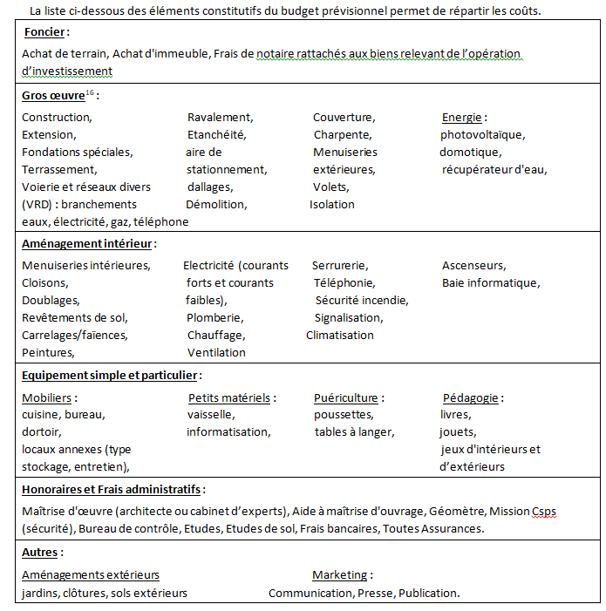

16Par ailleurs, relèvent de la composante du gros œuvre les grosses réparations au sens de l’article 606 du Code civil. Conformément à cet article, « les grosses réparations sont celles des gros murs et des voûtes, le rétablissement des poutres et des couvertures entières.
Celui des digues et des murs de soutènement et de clôture aussi en entier »

Annexe 2 : liste détaillée et limitative des labels et certificats ouvrant droit aux financements majorés dans le cadre du Plan d’investissement pour l’accueil du jeune enfant et du Fonds de modernisation des établissements – version janvier 2024

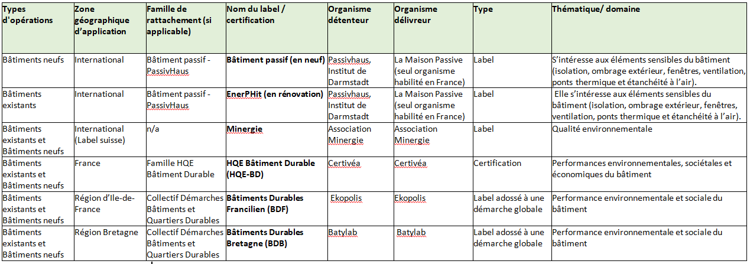
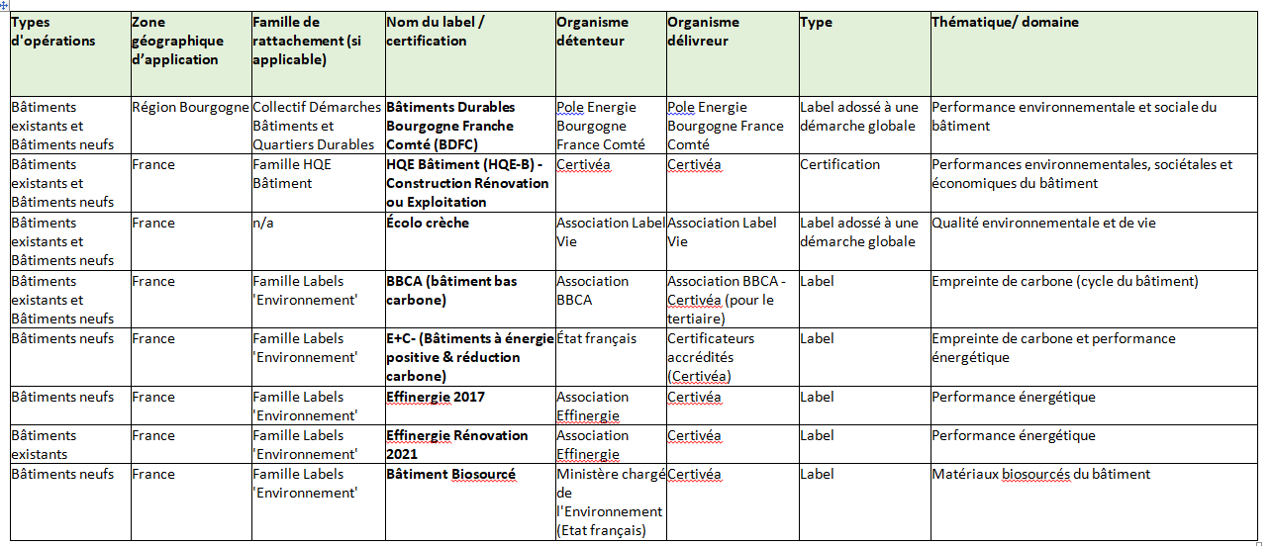
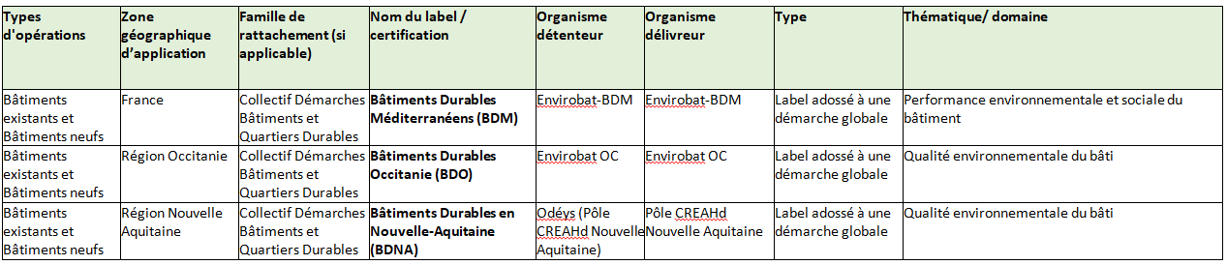
Annexe 3 : La démarche de diagnostic territorial partagé

1) Etude quantitative - Description de la zone d’implantation envisagée
Les données générales  sur le territoire | - Organisation territoriale (nombre de communes, communautés de communes…)  - Situation géographique  - Modes de communication et transports (déplacements quotidiens des familles, facilités de transports collectifs…)  - Economie : entreprises, commerces, particularités éventuelles (risques industriels, importance des horaires de travail de nuit…)  - Nombre de salariés sur le territoire  - Type d’habitats existants et perspectives de développement  - Entité compétente en matière d’enfance et/ou de jeunesse  - Structures et services en direction des jeunes : données scolaires (établissements maternels, primaires, collèges, lycées)  - Nombre d'enfants inscrits  - Pratiques des loisirs des jeunes  - Vision prospective du territoire (projet de création de lotissements, futures zones d'activités...)  - Offres de service des territoires limitrophes qui ont un impact sur la pertinence voire l'efficience d'un projet  - Partenariat  - La géographie prioritaire du quartier (politique de la ville)
Les données  démographiques | - Nombre d’habitants  - Répartition géographique  - Pyramide des âges  - Catégorie de ménages  - Durée de résidence  - Nombre de primo accession à la propriété  - Nombre de naissances annuelles  - Nombre d'enfants de moins de 3 ans  - Nombre d’enfants de moins de 6 ans  - Nombre d’enfants entre 3 et 6 ans  - Nombre d’enfants entre 6 et 11 ans  - Nombre d’enfants entre 12 et 15 ans  - Nombre d'enfants de 16 à 17 ans  - Répartition des enfants selon les lieux d'habitation  - Typologie des familles
Les données socio-économiques | - Catégories socio-professionnelles  - Nombre d'allocataires Caf et Msa  - Foyers fiscaux  - Taux d’activité féminine  - Taux d’activité masculine  - Taux de chômage
2) Etude qualitative
Connaître les souhaits et besoins de familles | Interroger les familles : questionnaires, interview, entretien téléphonique…
Connaître les habitudes locales en termes d’accueil du jeune enfant | Interroger les familles sur la prise en charge des enfants : familiale, voisinage, réseau…
Connaître le partenariat existant et à développer (offre de service) en matière d’accueil du jeune enfant | Contacter et interroger les différents organismes intervenant dans le domaine de l’enfance
Connaître les zones d’implantation probables | Contacter les services de la mairie : terrains à bâtir, constructions à la vente…
Evaluer le contexte local et les besoins | Rencontrer les services et professionnels compétents dans le domaine de l’accueil du jeune enfant :  Pmi, Sdjes (pour les Alsh), Caf,  professionnels municipaux concernés, professionnels sociaux, médico-sociaux et éducatifs,  structures d’accueil déjà existantes.  - Le secteur associatif  - Contacter les principales entreprises (avoir une connaissance des besoins des salariés : horaires, ...)

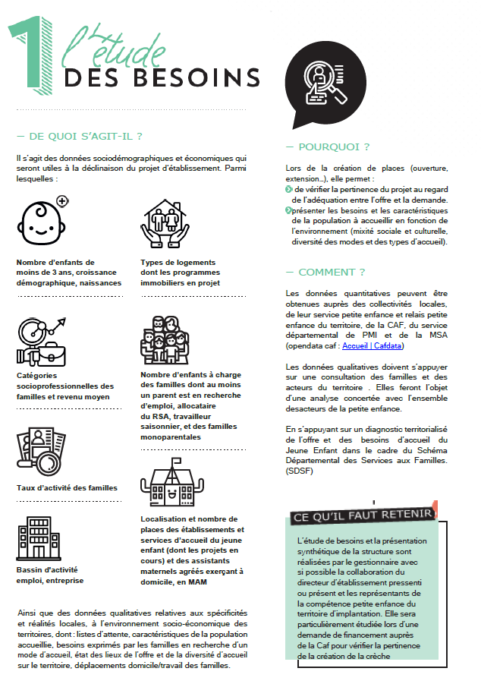

ANNEXE 4. Modèle de l’attestation sur l’honneur

ATTESTATION SUR L'HONNEUR
Afin de garantir leur intégrité et de prévenir les fraudes, les bénéficiaires des subventions de la branche signent une attestation de probité et de non-condamnation.

Je soussigné(e) : [Prénom] [Nom]
né(e) le : [Date de naissance] à [Lieu de naissance]
demeurant :
[Adresse]
[Code postal] [Commune]
déclare :

- n’avoir été l’objet d’aucune condamnation pénale ni de sanction civile ou administrative de nature à m’interdire de gérer, administrer, diriger ou contrôler une personne morale, ou d’exercer une activité commerciale ;

- n’avoir pas été frappé de faillite personnelle ou d’autre sanction en application du titre VI de la loi n° 85-98 du 25 janvier 1985 relative au redressement et à la liquidation judiciaire des entreprises ou, dans le régime antérieur à cette loi, en application du titre II de la loi n° 67-563 du 13 juillet 1967 sur le règlement judiciaire, la liquidation des biens, la faillite personnelle et les banqueroutes.

Fait pour servir et valoir ce que de droit.
[Lieu de signature], le [Date de signature].

[ Signez ici ]
[Prénom et nom du déclarant]

ANNEXE 5. Modèle de la déclaration d’intérêts

La branche Famille s’abstient de subventionner toute entité placée dans une situation qui conduirait à dévoyer l’objet des fonds versés.

Dans ce cadre, la présente déclaration vise à prévenir tout risque de dévoiement de la subvention ou de refacturation abusive.

A cet effet, sont déclarés les liens d’intérêts de toute nature entre le demandeur de la subvention et des tiers qui sont de nature à dévoyer ou paraître dévoyer l’usage de la subvention versée.

La déclaration doit être signée personnellement et chaque page doit être paraphée.

Je soussigné(e) : [Prénom] [NOM], [qualité]

Reconnais avoir pris connaissance de la demande de déclarer tout lien d'intérêts direct ou par personne interposée avec les entreprises, établissements ou organismes public ou privé :
- exploitants ultérieurs de la structure financée ;
- entités propriétaires du bâtiment sur lequel elle est implantée.

Déclaration :

1° Déclaration des liens matériels, directs ou indirects :

Le demandeur est-il lié à l’entité propriétaire des murs ? OUI NON
Le demandeur est-il lié au gestionnaire ultérieur de la structure ? OUI NON

Dans l’affirmative, veuillez préciser lesquels, notamment les points ci-après :

- les participations financières directes éventuellement détenues dans le capital du propriétaire ou du gestionnaire ;
- L’appartenance à un même groupe de sociétés que le propriétaire ou le gestionnaire ;
- L’existence d’une gestion commune avec le propriétaire ou le gestionnaire, en particulier une participation aux organes dirigeants du propriétaire ou du gestionnaire ;
- L’exercice d’une activité rémunérée ou donnant lieu à gratification pour le compte du propriétaire ou du gestionnaire, ou au sein de la structure dans le cadre d’une Maison d’assistant maternel.

…………………………………………………………………………………………………………
…………………………………………………………………………………………………………
…………………………………………………………………………………………………………
…………………………………………………………………………………………………………
…………………………………………………………………………………………………………
…………………………………………………………………………………………………………
…………………………………………………………………………………………………………
…………………………………………………………………………………………………………
…………………………………………………………………………………………………………

2. Déclaration des liens familiaux

Le demandeur est-il détenu intégralement ou partiellement par une personne physique entretenant des liens familiaux avec une personne physique qui détient ou gère la personne morale en charge de l’exploitation, ou le propriétaire des murs ?

…………………………………………………………………………………………………………
…………………………………………………………………………………………………………
…………………………………………………………………………………………………………

Dans le cas d’un projet de Mam :
Le demandeur est-il détenu intégralement ou partiellement par une personne physique entretenant des liens familiaux avec un ou plusieurs professionnels ayant vocation à travailler au sein de l’établissement ?

…………………………………………………………………………………………………………
…………………………………………………………………………………………………………
…………………………………………………………………………………………………………

3. Autre lien susceptible de présenter un risque de dévoiement de la subvention versée :

…………………………………………………………………………………………………………
…………………………………………………………………………………………………………
…………………………………………………………………………………………………………

Je soussigné(e), _______________________________ certifie sur l’honneur l’exactitude des renseignements indiqués dans la présente déclaration ;

Fait le

Signature

) De façon complémentaire à l’exigence prévue par le Code du commerce à l’occasion de la constitution d’une société (Sarl, Sas, Snc, sociétés civiles, associations inscrites au RCS, etc.) et faisant obligation à chaque dirigeant de déclarer sur l'honneur n'avoir été l'objet d'aucune condamnation pénale ni de sanction civile ou administrative de nature à l'interdire de gérer, administrer, diriger ou contrôler une personne morale ou exercer une activité commerciale
En vertu du décret n°2021-1947 du 31 décembre 2021
Uniquement pour les crèches Psu
Des données statistiques sont disponibles sur http://data.caf.fr/site/.
https://sig.ville.gouv.fr https://www.data.gouv.fr/fr/reuses/carte-interactive-des-zones-de-revitalisation-rurale-zrr/
Ces éléments sont disponibles sur Caf.fr et DGCL - Critères de répartition des dotations (interieur.gouv.fr).
Une attestation inexacte ou incomplète est susceptible d’entraîner la nullité de la convention de financement régissant l’octroi de la subvention et justifiera la récupération totale de la subvention versée.
Une déclaration d’intérêts inexacte ou incomplète est susceptible d’entraîner la nullité de la convention de financement régissant l’octroi de la subvention et justifiera la récupération totale de la subvention versée.

